The Hyperreality of Identity Politics on Social Media

Didik Hariyanto1*, Ferry Adhi Dharma2, Ishak Yussof3, Fajar Muharram4

1,2,4 Universitas Muhammadiyah Sidoarjo, 3Universiti Kebangsaan Malaysia

*didikhariyanto@umsida.ac.id

**ABSTRACT**

Identity political content based on religion is still widespread on social media, giving rise to voter polarization and social conflict in society. This study aims to reveal the commodification of religion carried out by buzzers so that it creates political polarization that leads to identity politics on social media with the commodification perspective of Jean Baudrillard. In Baudrillard's, reality in the media or hyperreality is considered by media audiences to be more real than everyday reality. Thus, it’s important for this research to reveal how political buzzers commodify content on social media, giving rise to the hyperreality of identity politics in Indonesia. The method used is qualitative with data sources from political identity content produced by the buzzer on 03 October 2022 to 03 May 2023 or since Anies Baswedan was declared by the NasDem Party as a presidential candidate. The results found were identity political content strengthened in the Kadrun hashtag with a total viewer reach of 2,990,870, 886 content, and 43,504 engagements. Through the hashtag kadrun, the radicalism hyperreality of Anies Baswedan and his supporters is produced. The figure of Anies and his supporters is depicted as cruel and wanting to change the ideology of Pancasila into a caliphate by simulating the symbols of the Front Pembela Islam (FPI), Hizbut Tahrir Indonesia (HTI), and anti-habaib and Nahdlatul Ulama (NU) social organizations. The radicalism simulation is supported by online news capture which is also made by the buzzer group to ensure that the commodified reality is factual and actual.

**Keywords:** Hyperreality; Identity Politics; Social media.

ABSTRAK

Konten politik identitas berdasarkan agama masih marak terjadi di media sosial sehingga menimbulkan polarisasi pemilih dan konflik sosial di masyarakat. Penelitian ini bertujuan untuk mengungkap komodifikasi agama yang dilakukan oleh *buzzer* sehingga memunculkan polarisasi politik yang mengarah pada politik identitas di media sosial dengan perpestif komodifikasi Jean Baudrillard. Dalam pandangan Baudrillard, kenyataan yang ada di media atau yang disebut sebagai hiperrealitas dianggap oleh audiens media lebih nyata dari realitas sehari-hari. Dengan demikian penting bagi penelitian ini mengungkap bagaimana buzzer politik melakukan komodifikasi konten di media sosial sehingga memunculkan hiperrealitas politik identitas di Indonesia. Metode yang digunakan ialah kualitatif dengan sumber data dari konten-konten politik Identitas yang diproduksi oleh *buzzer* pada 03 oktober 2022 hingga 03 mei 2023 atau sejak Anies Baswedan dideklarasikan oleh Partai NasDem sebagai calon presiden. Hasil yang ditemukan adalah konten-konten politik identitas menguat dalam tagar Kadrun dengan total jangakauan *viewers* sebanyak 2.990.870, 886 konten, dan 43.504 *engagement*. Melalui tagar kadrun hiperrealitas radikalisme dari Anies Baswedan dan pendukungnya diproduksi. Sosok Anies dan pendukungnya digambarkan kejam dan ingin mengganti ideologi Pancasila menjadi khilafah dengan mensimulasikan simbol-simbol Organisasi Kemasyarakatan (Ormas) Front Pembela Islam (FPI), Hizbut Tahrir Indonesia (HTI), dan anti habaib serta Nahdlatul Ulama (NU). Simulasi radikalisme didukung dengan *capture* berita *online* yang juga dibuat oleh kelompok *buzzer* untuk meyakinkan bahwa realitas yang dikomodifikasi faktual dan aktual.

**Kata kunci** : Hiperrealitas; Politik Identitas; Media Sosial.

PENDAHULUAN

Dengan adanya media sosial kontestasi politik menjadi lebih dinamis karena tidak ada lagi sekat ruang dan waktu dalam menyebarkan konten politik. Selain itu ongkos politik di media sosial relatif lebih murah dibandingkan media konvensional sehingga menjadi salah satu pilihan utama dalam mengirim pesan komunikasi politik, baik bagi kelompok atau individu yang mempunyai afiliasi dengan organisasi politik maupun organisasi keagamaan dan kemasayarakatan lainnya.

Menurut Kemenkominfo (2022), masyarakat Indonesia telah beralih menggunakan media sosial sebagai sumber referensi, sehingga media sosial menempati urutan pertama sebagai media pencarian informasi di Indonesia mengalahkan media elektronik, media cetak, dan saluran komunikasi lainnya. Dalam 3 tahun terakhir (2020, 2021, 2022) media sosial tetap menjadi sumber rujukan atau sumber informasi bagi masyarakat. Dalam penelitian Kemenkominfo juga disebutkan jika dalam akurasinya, masyarakat lebih mempercayai media televisi nasional daripada media sosial karena sulit mengidentifikasi berita bohong atau hoaks di media sosial.

Perkembangan fenomena konten hoaks di Indonesia sudah dalam taraf meghawatirkan. Hal ini dibuktikan dengan 1321 konten politik hoaks yang telah diberantas oleh Kementerian Komunikasi dan Informatika (Kominfo) hingga 4 Januari 2023 (Irso, 2023). Konten politik hoaks yang menyebar di media sosial didominasi oleh konten politik identitas dan adu domba. Politik identitas ini berlawanan dengan prinsip nasionalisme karena seringkali membawa isu entitas, agama, dan lokalitas (Widyawati, 2021). Ekspolitasi identitas politik di media sosial juga mengacam disintegrasi sosial, lebih-lebih pada pemilih muda dan pemilih pemula. Mereka adalah kaum pendatang yang rentan terhadap disrupsi isu-isu politik karena adanya dikotomi oposisi yang dibangun atas dasar politik identitas. Selain itu, pemilih muda dan pemilih pemula juga merupakan pengguna media sosial terbanyak di Indonesia. Menurut Kemp (2023) pengguna media sosial di Indonesia mencapai angka 167 juta jiwa atau 60.4% dari jumlah masyarakat Indoinesia saat ini, yakni 276.4 juta jiwa. Dari jumlah tersebut 79,5% berusia 18 tahun ke atas atau usia dewasa yang sudah memiliki hak pilih pada Pemilihan Umum (Pemilu) 2024. Pengguna aktif media sosial didominasi oleh usia 18-34 atau yang dalam hal ini masuk dalam kategori pemilih muda dan pemilih pemula. Dalam buku pedoman pendidikan pemilih yang diterbtikan oleh Komisi Pemilhan Umum (KPU) Republik Indonesia, usia 18-34 merupakan pemilih strategis, yang didalamnya ada kategori pemilih pemula, yakni usia 17-21 tahun (RI, 2015), yang mana dalam peta demografi pemilih pada Pemilu 2024 juga didominasi oleh pemilih muda seperti pada gambar berikut:

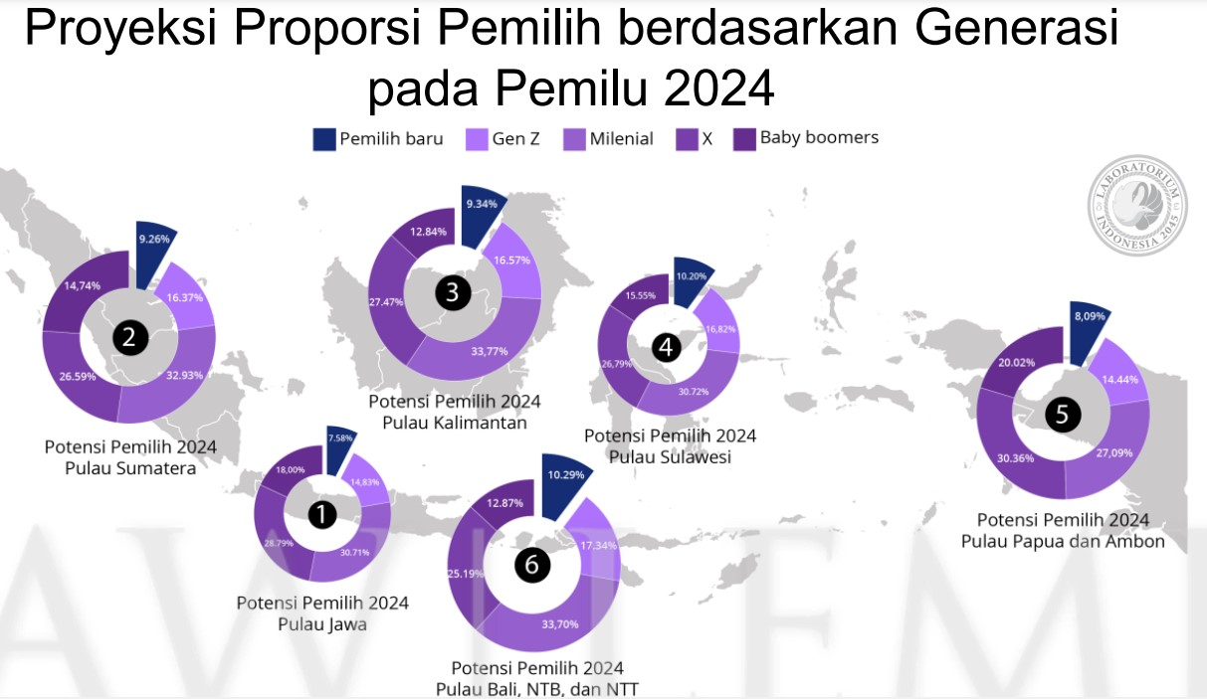

Sumber: (Widjajanto, 2023)

Gambar 1. Laporan demografi pemilih yang dibuat oleh Lembaga Ketahanan Nasional Republik Indonesia (Lemhannas RI)

Dari data di atas, dapat dimaknai bahwa proyeksi pemilih terbanyak pada Pemilu 2024 adalah pemilih muda, yakni generasi milenial, generasi Z dan pemilih pemula. Di Indonesia, ketiga generasi tersebut merupakan generasi terbanyak pengguna media sosial, sehingga peran media sosial dalam Pemilu 2024 sangat strategis sebagai media kampanye dan marketing politik. Dengan mempertimbangkan usia di atas, maka media sosial yang paling relevan ialah Instagram, yang mana menjadi media sosial paling banyak digunakan dan paling favorit setelah WhatsApp (Kemp, 2023). Kendati WhatsApp paling banyak digunakan dan paling diminati, WhatsApp tidak memiliki fitur *social networks* seperti Instagram karena WhatsApp hanya fokus pada interaksi interpersonal dan kelompok, sementara Instagram memiliki fitur yang mendukung penyebaran informasi secara massif melalui Feed, Story, IG TV, Instagram *Business*, dan Reels.

Sampai dengan penelitian ini dilakukan, gerakan tagar polarisasi politik di Instagram telah mencapai lebih dari 2 juta pemirsa, dimana ada 3 tagar yang menjadi perhatian, yakni tagar Kampret 2,5 juta, tagar Cebong 2,7 juta, dan tagar Kadrun hampir 3 juta. Tagar Kadrun ramai di Instagram setelah polarisasi Pemilu 2019 dengan tagar Kampret sebagai pendukung Prabowo-Sandi, dan tagar Cebong sebagai pendukung Jokowi-Ma’ruf. Tagar Kadrun kemudian muncul untuk *labeling* pada pendukung Prabowo-Sandi dari kalangan Front Pembela Islam (FPI) dan peserta demo 212 (Hayat & Nurhakki, 2022). Tagar Kadrun kemudian digunakan sebagai strategi untuk melabeli muslim opposan dan menguatkan identitas agama dalam politik Indonesia. Pendapat tersebut didukung oleh hasil penleitian Ronaldo & Darmaiza (2021) yang menyebutkan bahwa narasi identias politik yang paling banyak ditemui pada tahun 2019 adalah isu agama. Agama menjadi alat doktrinisasi, propaganda, kampanye, dan disebarluaskan melalui media sosial.

Selama ini yang menjadi obyek politisasi identitas adalah simbol-simbol yang melekat pada agama atau tenis tertentu (Frenki, 2021). Bahkan, dalam penelitian Wantona et al. (2018) ditemui produksi simbol-simbol sentiment sejarah, agama, dan budaya yang sudah menjadi habitus masyarakat dan terpelihara dengan adanya politik identitas tersebut. Dalam penelitian lainnya strategi politik identitas dijadikan sebagai strategi utama dalam pemenangan Caleg, terutama dalam kontestasi politik lokal (Nikmah & Suhardiyanto, 2021; Pradana, 2020). Dalam hal ini kredibilitas dan kapabilitas Caleg bukan lagi menjadi ukuran, melainkan sudah pada simbolis identitas yang dijadikan sebagai komoditas politik. Tidak dapat dipungkiri bahwa peran tokoh agama dalam kontestasi politik Indonesia sangat dominan di berbagai daerah. Karenanya, peran pemimpin opini, baik itu pemuka agama bukan hanya meningkatkan partisipasi politik, namun mengaburkan perbedaan-perbedaan identitas yang ada di masyarakat (Dharma, 2018).

Selain pemuka agama dan tokoh masyarakat, dewasa ini ada elemen penting dalam pembentukan opini, yakni *buzzer* politik. Fenomena *buzzer* politik ini menjadi perhatian karena seringkali tidak memperhatikan etika ketika membuat konten politik sehingga menjadi pemimpin opini yang menyesatkan, terutama yang berkaitan dengan agama. Industri *buzzer* telah bergeser dari ranah bisnis menjadi politik (Sugiono, 2020), oleh karenanya penelitian ini bertujuan untuk mengungkap komodifikasi agama yang dilakukan oleh *buzzer* sehingga memunculkan polarisasi politik yang mengarah pada politik identitas di media sosial dengan perpestif komodifikasi Jean Baudrillard.

Agama telah menjadi komoditas sebagai konsekuensi logis konvergensi dakwah konvensional menjadi digital. Pendakwah memanfaatkan jaringan siber untuk memperluas jangkauan dakwah dan juga meningkatkan popularitas. Selain itu, pada momen politik tidak jarang pendakwah juga terlibat dalam kegiatan politik melalui konten dakwah ataupun testimoni yang mengarah pada ajakan memiih salah satu calon atau partai tertentu.

Menurut Piliang (1999) komodifikasi dapat menghadirkan hiperrealitas melalui simulasi yang ada di media, yang mana simulasi merupakan strategi intelektual, yang artinya simulasi dilakukan oleh orang-orang yang memiliki keahlian, bukan orang awam. Hiperrealitas adalah realitas yang lebih nyata daripada realitas aslinya. Era hiperrealitas menurut Baudrillard (1983) ditandai dengan hilangnya petanda dan metafisika representasi, runtuhnya ideologi, dan kebangkrutan realitas karena telah diambil alih oleh duplikasi dari fantasi pembuatnya. Menurut Dharma (2018a) realitas yang muncul sebagai hiperrealitas telah mengalami proses ekspolitasi yang panjang demi kepentingan ekonomi.

Penting bagi penelitian ini mengumpulkan data yang berkaitan dengan proses komodifikasi agama di media sosial sehingga terbangun identitas politik dan polarisasi pemilih yang mengarah pada politik identitas. Penelitian ini diarahkan dalam bentuk kualitatif atau informasi mendetail dari analisis konten media sosial Instagram #kadrun, #cebog, dan #kampret untuk menggambarkan proses terbentuknya identitas politik yang berdasarkan pada agama, nasionalis, pluralis, penguatan identitas serta pengaruhnya terhadap demokrasi secara jelas dan sistematis melalui ruang simulasi, yakni media sosial pada 03 oktober 2022 hingga 03 mei 2023 dengan bantuan *Artificial Intelligent* (AI). Penelitian dilakukan di media sosial Instagram dengan pertimbangan bahwa Instagram merupakan aplikasi media sosial terbesar kedua setelah whatsapp, aplikasi media sosial terfavorit kedua setelah whatsapp, dan paling banyak digunakan oleh generasi muda, khususnya generasi millennial dan Z yang pada tahun 2024 menjadi potensial *voter*s pada Pemilu 2024. Menurut Saud et al (2023) intensitas generasi muda di Indonesia dalam mengakses informasi politik di media sosial berbanding dengan tingkat partisipasi mereka pada pemilihan. Karenanya, semakin intens mereka mencari informasi politik di media sosial maka semakin tinggi partisipasi mereka dalam urusan politik.

HASIL DAN PEMBAHASAN

Agama Sebagai Komoditas Politik

Penyebaran konten bermuatan politik identitas kembali massif di media sosial sejak Anies Baswedan diumumkan oleh Partai NasDem sebagai calon presiden 2024 pada 03 oktober 2023. Polarisasi politik identitas di media sosial kembali menggunakan agama sebagai komoditas konten mengulang fenomena Pemilu 2019 yang memunculkan polariasi tagar cebong dan tagar kampret di media sosial, yang kemudian diikuti oleh tagar kadrun untuk menyerang kelompok-kelompok yang dianggap kontra pemerintah dan berafiliasi dengan kelompok Islam radikal. Dalam kurun waktu 7 bulan atau pada bulan mei 2023 masing-masing tagar telah dilihat lebih dari 2 juta pengguna Instagram dengan sebaran sebagai berikut:

**Tabel 1.** Perkembangan Tagar di Instagram

|  |  |  |  |  |
| --- | --- | --- | --- | --- |
| No | Tagar (#) | Jangkauan Pengikut | Jumlah Konten | Total *Engagement* |
| 1 | Kadrun | 2.990.870 | 886 | 43.504 |
| 2 | Cebong | 2.734.080 | 303 | 7.926 |
| 3 | Kampret | 2.529.764 | 428 | 15.212 |

Sumber: Hasil Olah Data Penelitian

Dari tabel perkembangan 3 tagar di atas dapat dilihat bahwa tagar kadrun menempati urutan pertama, baik dalam segi jangkauan pengikut, jumlah konten, dan total *engagement* atau konten yang paling banyak memunculkan interaksi antara pembuat konten dan *followers*. Hal ini menunjukkan bahwa perhatian netizen lebih banyak tertuju pada tagar kadrun, di mana tagar kadrun ini pada awalnya dibuat untuk menyerang kelompok Front Pembela Islam (FPI), masa demonstrasi 212, dan kelompok intoleran, namun kemudian berkembang menyerang siapa saja yang dianggap kontra dengan pemerintah dengan mengaitkan individu atau kelompok tersebut dengan kelompok Islam radikal. Dari total 886 konten yang menyertakan tagar kadrun, terdentifikasi 5 akun *buzzer* teratas dengan bentuk dan total unggahan yang serupa sebagai berikut: @bukankadalgurun, @kadrunbahlul, @dekokratzy, @kadrun_logicc, @sisigelap_kadrun.

*Buzzer* di media Instagram konsisten menyertakan nama kadrun dalam akun mereka, kecuali satu akun yakni demokratzy, untuk menyindir Partai Demokrat karena mendukung pancalonan Anies sebagai Calon Presiden. Kadrun, pada awalnya singkatan dari Kadal Gurun, yang secara umum dimaknai sebagai orang yang berpikiran sempit dan terpapar oleh gerakan eksremisme dan radikalisme Timur Tengah. Karenanya, konten-konten yang disebarluaskan oleh *buzzer* seringkali profokatif dan bermuatan adu domba seperti pada konten yang diunggah oleh akun @bukankadalgurun, @kadrunbahlul, @dekokratzy, @kadrun_logicc, @sisigelap_kadrun secara bersama-sama pada 2 mei 2023 berikut:

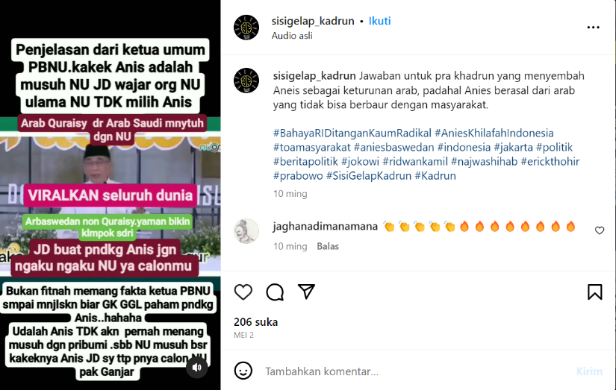

Sumber: @sisigelap_kadrun (2023)

Gambar 2. Konten Politik Identitas *Buzzer*

Gambar di atas merupakan potongan video pidato yang disampaikan oleh ketua umum Pengurus Besar Nahdlatul Ulama (PBNU) Yahya Cholil Staquf yang tidak dijelaskan sumbernya. Video tersebut dipotong saat Yahya menjelaskan alasan AR Baswedan mendirikan Al Irsyad di Indonesia. Abdurrahman Baswedan atau AR Baswedan adalah kakek dari Anies Baswedan, sehingga dengan potongan video tersebut*buzzer* mengaitkan Anies Baswedan dengan kelompok Islam yang seolah-oleh anti pada habaib Nahdlatul Ulama (NU). Konten politik identitas ini dapat memunculkan kembali polarisasi pemilih seperti pada Pemilu 2019, yang mana pada akhirnya pengikut NU berafiliasi ke Jokowi. Dalam hasil *exit poll* Indikator mayoritas NU, kelompok Islam tradisional lainnya dan 97% non-muslim memilih pasangan Jokowi – Ma’ruf Amin, sedangkan pemilih Islam modernis memilih Prabowo – Sandiaga Uno (Ardipandanto, 2020).

Konten-konten yang mengandung unsur *negative campaign* dan *black campaign* banyak diproduksi oleh *buzzer* dengan *alter account* karena pesan yang disampaikan merugikan pihak lain dan dapat berhadapan dengan hukum. Kendati dekikian, industri *buzzer* tidak selamanya negatif karena ada juga *buzzer* yang bekerja dalam membangun citra politik, mendikusikan isu strategis, dan memperkuat isi pesan tertentu dari politisi dengan cara terang-terangan (Dewantara et al., 2022).

Menurut Moslehpour et al (2024) di Indonesia, faktor agama, khususnya Islam adalah yang sangat mempengaruhi perilaku pemilih sehingga seringkali dijadikan sebagai konten pemasaran politik di media sosial. Ekspolitasi identitas politik yang menggunakan agama sebagai komoditas sangat berpotensi mengacam disintegrasi sosial, lebih-lebih pada pemilih pemula dan pemilih muda yang mendominasi penggunaan media sosial Instagram. Mereka adalah kaum pendatang yang rentan pada disrupsi isu-isu politik karena adanya dikotomi oposisi yang dibangun atas dasar politik identitas, yang pada Pemilu 2024 menjadi potensial *voters*. Para pemilih muda bisa saja *taken for granted* pada konten-konten yang didengungkan oleh *buzzer* tanpa menelusuri keabsahan informasi dan informannya.

Politik identitas seringkali dimodifikasi secara ekstrim untuk menunjukkan tingkat kesamaan identitas dengan calon pemilih sehingga menimbulkan perlawanan bagi identitas lainnya di berbagai *platform* media sosial (Soenjoto, 2019). Jalan keluar untuk melawan politik identitas adalah menyebarkan konten-konten politik yang menguatkan kepentingan publik (Nasrudin & Nurdin, 2019). Hal ini penting dilakukan untuk meniscayakan kedewasaan politik karena politik identitas dapat menimbulkan konflik sosial berkepanjangan di masyarakat (Mubarok, 2018).

Identitas dibedakan dari tradisi, peran sosial dan seperangkat peran lainnya, yang disebut dengan struktur norma dari sebuah institusi dan organisasi masyarakat. Identitas lebih luas dalam mempengaruhi perilaku seseorang tergantung pada negosiasi dari peran individu, institusi dan organisasi. Identitas bersumber dari pemaknaan dari dirinya sendiri dan dirinyalah yang mengkonstruksi melalui proses yang ada pada setiap individu. Dalam arti yang lebih luas, konstruksi sebuah identitas selalu mengambil tempat dalam konteks pasar dan kekuasaan yang membudaya.

Gabriel Almond dan Sidney Verba mendefinisikan budaya politik sebagai orientasi dan sikap politik yang mengacu pada sistem politik serta bagian-bagian yang lain serta sikap terhadap peranan kita sendiri dalam sistem tersebut (Almond & Verba, 1984). Selaras dengan pandangan Almond budaya politik (*political culture*) adalah keseluruhan dari pandangan-pandangan politik seperti norma-norma, pola-pola orientasi terhadap politik dan pandangan hidup pada umumnya (Budiardjo, 1977). Seperti halnya di Indonesia yang dipahami oleh Clifford Gertz sebagai politik dan budaya pada saat yang bersamaan, bahwa kesatuan politik di Indonesia sekaligus juga merupakan persoalan budaya. Ada kesatuan yang tidak terpisahkan antara hal-hal politik, budaya dan ekonomi (Budiardjo, 1977). Dalam konteks kebudayaan politik Orde Baru yang lebih menekankan pada kebudayaan Jawa dipahami oleh Clifford Gertz sebagai hal yang kompleks bukan deterministik (sederhana) dengan memandang politik dan kebudayaan sebagai alat kolonial yang memunculkan perubahan dan dikembangkan dalam budaya politik Orde Baru. Politik identitas ini semakin menguat pasca reformasi, membentuk opini pubik, mempengaruhi perilaku pemilih, dan menyudutkan politisi yang lain (Istianah & Saehudin, 2023).

Politik identitas agama dan budaya juga menjadi modal kuat dalam berpolitik yang rawan terkomodifikasi. Beberapa peneliti di Indonesia telah mengambil berbagai posisi akademis dalam melihat fenomena ini. Misalnya Sugiyanto (2015) yang menyebutkan bahwa media telah mengambil peran penting dalam hal ini, beberapa acara *talk show* secara khusus dimodifikasi dengan muatan politik, sehingga menjadi ajang kampanye dan marketing politik secara tidak langsung. Di beberapa daerah, agama menjadi basis politik identitas untuk pemenangan, terutama dalam kontestasi lokal, misalnya di Sukabumi yang lebih mengutamakan pendekatan agama daripada kekerabatan dan kedaerahan (Istianah & Saehudin, 2023), kemudian dalam kontestasi politik Pemilihan Gubernur (Pilgub) Daerah Khusus Ibukota (DKI) Jakarta antara pasangan Anie-Sandi dan Ahok-Djarot, di mana Anies-Sandi direpresentasikan sebagai Islam pribumi, sementara Ahok-Djarot direpresentasikan non muslim dari etnis Tionghoa (Nasrudin & Nurdin, 2019). Dalam penelitian lainnya di kota Makassar, etnis Tionghoa menempuh jalur yang berbeda dalam Pemilu, yakni dengan cara melakukan adaptasi, karena dinilai ekslusif dan kurang menguntungkan jika menggunakan politik identitas (Barelly, Kambo, & Muhammad, 2022). Kendati demikian, hasil penelitian tersebut berbeda dengan strategi komunikasi politik yang dilakukan politisi Tionghoa di Medan. Mereka melakukan strategi dramaturgi, identitas Tionghoa akan dimunculkan untuk pemilih tertentu yang satu etnis atau satu agama untuk meyakinkan bahwa akan memperjuangkan kepentingan pemilihnya (Hidayat, 2019).

Secara nasional politik identitas memang diakui adanya, terlebih polarisasi yang terjadi pada Pemilu 2019 antara pemilih Jokowi-Ma’ruf dengan Probowo-Sandi. Kendati demikian, sampai saat ini belum banyak penelitian mengenai komodifikasi identitas politik atau komodifikasi politik identitas sebagai subyek penelitian. Komodifikasi dapat mengaburkan makna sebenarnya. Dalam proses yang disebut Karl Marx sebagai “pemujaan komoditas” (*commodity fetishism*), penampakan dari komoditas yang dijual di pasar sebeanarnya menyembunyikan asal usul terciptanya barang tersebut yang harus melewati berbagai proses eksploitasi pada level produksinya, termasuk produksi identitas politik (Piliang, 1999).

Agama dan etnis Anies Baswedan menjadi fokus dari pembagunan identitas politik oleh *buzzer.* Dalam gambar 2 di atas, Anies Baswedan diidentikkan dengan agama Islam yang radikal dan beretnis Arab keturunan non Quraisy sehingga identitas politik Anies adalah musuh dari pribumi dan secara histori memiliki ketidakcocokan dengan habaib yang ada di NU. *Buzzer* tidak menjelaskan sumbangsih dari AR Baswedan pada kemerdekaan Indonesia dan ketokohannya sehingga mendapatkan gelar pahlawan nasional yang dalam dakwahnya secara garis besar sesuai dengan indikator dakwah kebangsaan, yakni berazaskan Pancasila UUD 1945, Bhinneka Tunggal Ika, dan ketaatan pada Negara Kesatuan Republik Indonesia (NKRI) (Riyadi, Priyangga, & Mustolehudin, 2021).

Hiperrealitas Radikalisme Anies Baswedan

Hiperrealitas menciptakan suatu kondisi di mana kepalsuan telah berbaur dengan kenyataan. Agama yang telah dijadikan sebagai obyek telah mengalami komodifikasi dan rekayasa melalui proses simulasi di media sosial Instagram oleh *buzzer* politik. Jika saat Pilgub DKI 2017 Anies adalah Islam pribumi, maka pada Pemilu 2024 Anies mendapatkan realita baru sebagai Islam Arab dan bagian dari kelompok radikal yang intoleran.

Peran *buzzer* dalam mendengungkan realita ini begitu sentral. Industri *buzzer* bukan hanya berada di ranah bisnis, namun juga politik dan menjadi perhatian dunia. Bradshaw & Howard dalam Sugiono (2020) menemukan 89% politisi di 70 negara telah menggunakan *buzzer* untuk menyerang lawan politiknya. *Buzzer* inilah yang seringkali mendengungkan *black campaign* dan *negative campaign* melalui akun-akun palsu dengan cara produksi konten dan penyebaran yang sama. Mereka adalah aktor terampil yang memahami media sosial atau media komunikasi tempat konten tersebut diproduksi. Masyarakat yang terkomodifikasi adalah mereka yang selalu menganggap segala sesuatu sebagai komoditas (Baudrillard, 1998).

Dalam produksi hiperrealitas semuanya dianggap lebih nyata daripada yang nyata. Misalnya saja *quick count,* di mana jawaban responden disimulasikan melalui grafik laporan survei dan opini pubik menjadi simulakra (Radiansyah, 2019). Kaitannya dengan penelitian ini, aliran Islam radikal Anies Baswedan adalah simulakra, yang mana merupakan salinan dari sesuatu yang belum tentu real, dan disimulasikan melalui simbol-simbol yang dianggap mewakili dunia nyata di ruang siber.

Hariyanto (2018) menjelaskan simulasi memiliki tiga tahapan, yakni *counterfeit*, *production*, *simulation*, hanya order pertama (*counterfeit* dan *production*) yang dimaknai secara eksplisit sebagai simulakrum, yakni ketika sesuatu telah meniru, mengkopi, menduplikasi atau memproduksi sesuatu yang lain sebagai modelnya. Sementara, simulasi bagi Baudrillard adalah simulakrum dalam pengertian khusus, yang disebutnya simulakrum sejati (*pure simulacrum*), dalam pengertian bahwa sesuatu tidak menduplikasi sesuatu yang lain sebagai model rujukannya, akan tetapi menduplikasi dirinya sendiri, atau “…*it is its own pure simulacrum*”. Dalam hal ini salinan dan asli, duplikasi dan orisinal, model dan referensi, adalah objek atau entitas yang sama. Hanya simulakrum sejati seperti ini yang merupakan bagian dari apa yang disebut Baudrillard sebagai hiperrealitas, yang mana dalam penelitian ini adalah hiperrealitas radikalisme yang didengungkan oleh *buzzer* seperti pada gambar berikut:

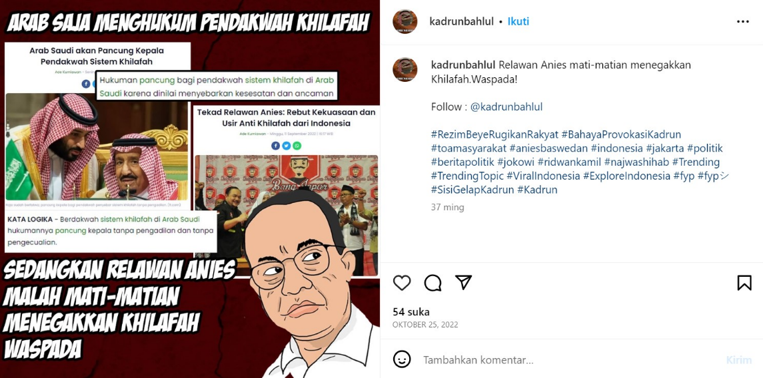

Sumber: @kadrunbahlul (2022)

Gambar 3. Contoh Simulasi Radikalisme Anies dan Pendukungnya

Setelah Pilkada Jakarta 2017 Anies Baswedan dijuluki oleh pihak yang tidak puas dengan hasil Pilkada sebagai bapak politik identitas. Pilkada DKI Jakarta dinilai oleh banyak akademisi sebagai simbol politik identitas dalam pemilihan kepala daerah. Misalnya Lestari (2019) dan Fautanu et al. (2020) yang menyebutkan bahwa kemenangan Anies-Sandi sebagai wujud menguatnya politik identitas Islam karena adanya gerakan yang dianggap sebagai *ukhuwah Islamiyah* untuk memenangkan Anies-Sandi, terlebih pada waktu itu Ahok mendapatkan tekanan dan demonstrasi dari banyak umat Islam karena kasus penistaan agama soal surat Al-Maidah ayat 51. Dari elemen umat Islam yang ikut berdemonstrasi terdapat Organisasi Kemasyarakatan (Ormas) Front Pembela Islam (FPI) dan Hizbut Tahrir Indonesia (HTI) yang kemudian dibubarkan oleh pemerintah Indonesia karena FPI terbukti mendukung ISIS dan HTI mendukung berdirinya khilafah sehingga mengancam Pancasila dan NKRI (Amer, 2017). Dengan adanya fenomena tersebut *buzzer* mensimulasikan Anies di media sosial sebagai bapak politik identitas yan radikal. Ruang simulasi tidak terjadi dalam media sosial saja, namun juga didukung oleh simulakra yang ada di media lainnya, seperti media *online* *buzzer*, youtube, dan twitter.

Pada gambar 3 di atas terdapat 2 *capture* berita *online* yang ditulis oleh orang yang sama, yakni Ade Kurniawan, di mana berita pertama berjudul Arab Saudi akan pancung kepala pendakwah sistem khilafah (Kurniawan, 2022a), dan berikta kedua berjudul tekad relawan Anies rebut kekuasaan dan usir anti khilafah dari Indonesia (Kurniawan, 2022b). Dengan adanya 2 sumber berita *online* yang dimasukkan dalam konten *buzzer* maka konten tersebut seolah-olah menjadi realitas yang sesungguhnya bahwa Anies dan pendukungnya ingin mendirikan sistem khilafah. Untuk menanamkan hiperrealitas tersebut, *buzzer* telah mengirim konten dengan latar berita *online* yang sama sebanyak 27 kali dalam kurun waktu 7 bulan atau lama waktu penelitian ini dilakukan, dan latar berita *online* tersebut diunggah melalui 6 situs dengan konten berita yang sama, yakni (Kurniawan, 2022c), (Zulia, 2022), (Kurniawan, 2022b), (Anonim, 2022), (Heryanto, 2022), (Agn, 2022). Kendati demikian, berita *online* yang diunggah oleh 6 situs tersebut terindikasi hoaks dan dikomentari oleh akun resmi dari salah seorang yang ada dalam foto pemberitaan tersebut:

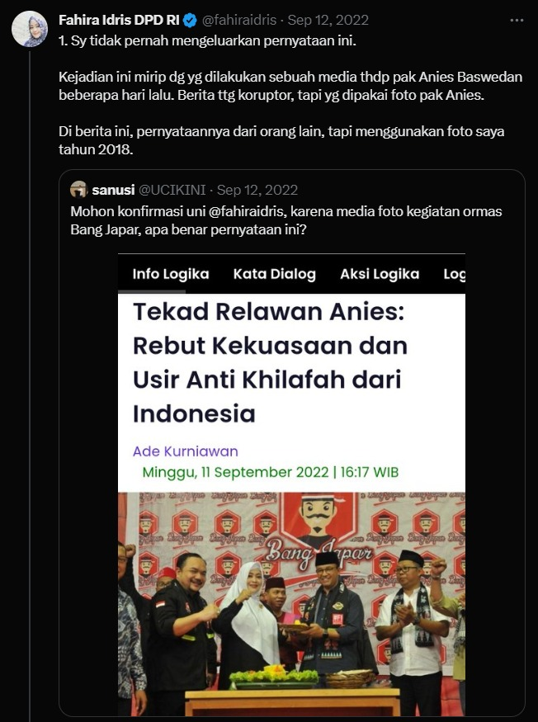

Sumber: Idris (2022)

Gambar 4. Konfirmasi Hoaks Pemberitaan Radikalisme Pendukung Anies

Akun twitter Fahira Idris DPD RI merupakan akun resmi yang terverifikasi oleh twitter dan menjawab tuduhan yang ada dalam pemberitaan tersebut. Dalam unggahan yang sama, Fahira Idris juga akan melaporkan Ade Kurniawan atas berita hoaks yang melibatkan dirinya. Kendati demikian, *buzzer* politik seringkali menggunakan *alter account* sehingga tidak diketahui idenitas aslinya. Hal ini terbukti sejak tanggapan Fahira Idris pada tanggal 12 september 2022, konten yang melibatkan dirinya tetap diunggah oleh *buzzer* di Instagram sampai sekarang.

Para *buzzer* politik tidak hanya mendengungkan tentang radikalisme Anies, namun juga realitas etnis Arab-Yaman yang menjadi politik identitas kedua setelah agama. Jika dalam kontestasi Pilkada DKI Jakarta Anies menjadi representasi pribumi Islami, maka pada Pemilu 2024 Anies direpresentasikan sebagai etnis Arab Yaman yang intoleran dan radikal seperti pada gambar berikut:

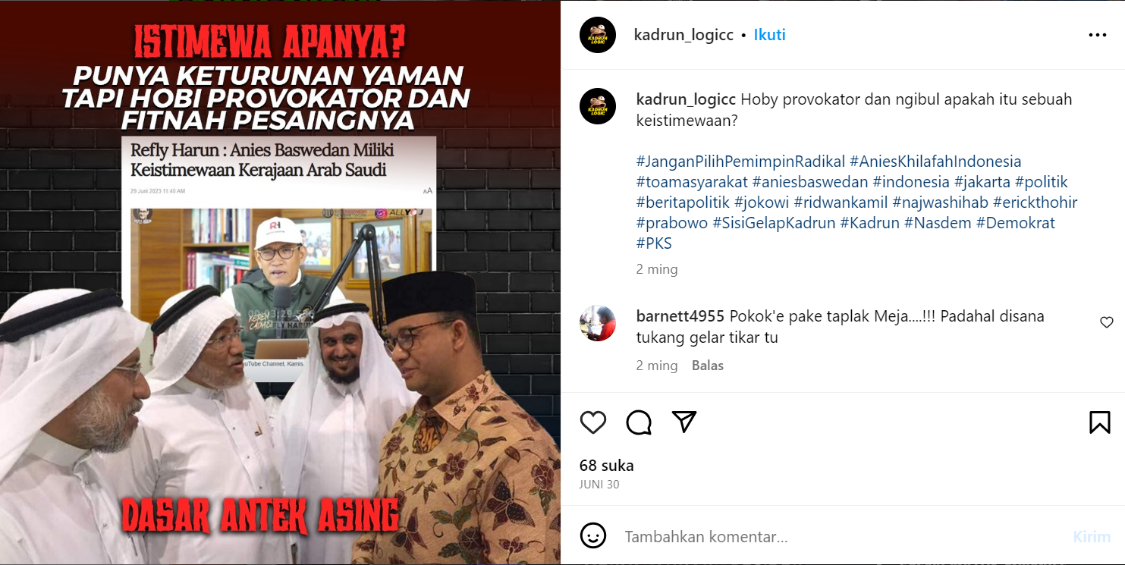

Sumber: @kadrun_logicc (2023)

Gambar 5. Contoh Simulasi Etnosentrisme Pada Anies

Pada gambar 5 *buzzer* mengomentari berita media *online* yang membahas pernyataan Refli Harun ketika Anies diundang ibadah haji oleh kerajaan Arab Saudi. Refli menyampaikan bahwa Anies beruntung diundang oleh kerajaan Arab Saudi dan termasuk memiliki keistimewaan dengan adanya undangan tersebut (Kba, 2023). Menanggapi pernyataan Refli Harun *buzzer* menggunakan realitas garis keturunan Anies, yakni dari Arab Yaman. Realitas etnis Anies sebelumnya sudah dijelaskan pada gambar 3, yang mana memiliki sejarah konflik dengan Arab Quraisy atau para habaib yang bergabung ke Ormas NU.

Hiperrealitas yang muncul dengan adanya konten-konten *buzzer* terhadap Anies dapat dilihat dalam beberapa aksi penolakan kunjungan Anies di berbagai daerah dengan isu Suku, Agama, Ras, dan Antar golongan (SARA). Tagar kadrun di Instagram menjadi sumber simulakra agama dan etnis Anies Baswedan, penguatan bahasa seperti sebutan Wan Abud merujuk pada tokoh Arab yang konyol dan tidak layak menjadi pemimpin, disamping juga ada simbol-simbol seperti bendera HTI, FPI, foto Rizieq Shihab dan kata-kata khilafah untuk mensimulasikan Anies dan pendukungnya di Instagram.

Menurut Radiansyah (2019) di era *cyber space* ini kenyataan yang ada di media dianggap lebih nyata daripada kenyataan yang sebenarnya, kenyataan telah digantikan oleh simbol-simbol yang ada dalam media sosial. Menurut Kemenkominfo (2022) media sosial Instagram menjadi sumber referensi tebanyak yang penggunanya didominasi oleh usia muda 17-44 tahun, yang dalam kategori KPU RI masuk dalam pemilih muda. Menurut Kemp (2023) pengguna media sosial di Indonesia telah mencapai angka 167 juta jiwa dengan dominasi 79,3% pengguna usia muda. Dengan data tersebut hiperialitas politik identitas di media sosial Instagram berpotensi menghadirkan polarisasi pemilih berdasarkan agama dan etnis. Tagar Kadrun menjadi ruang simulasi yang dominan dalam menciptakan simulakra identitas Anies Baswedan dengan menciptakan interkasi 43.504 sejak 03 september 2022 hingga 03 mei 2023 degan rincian interaksi sebagai berikut:

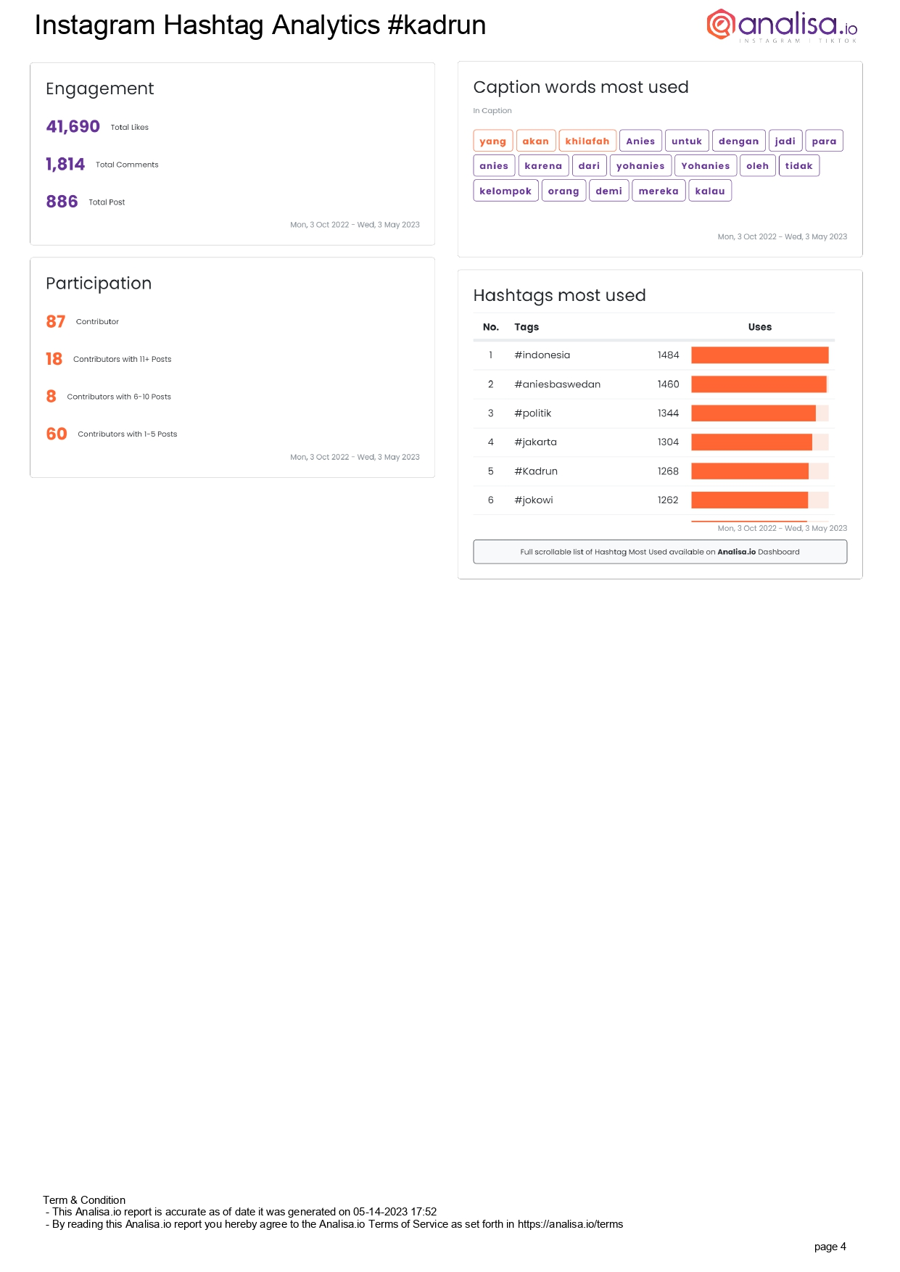

Sumber: Hasil Olah Data Penelitian

Gambar 6. Total Interaksi dan Kata Yang Paling Banyak Digunakan *Buzzer*

Gambar di atas dapat dimaknai bahwa telah ada sebanyak 886 konten atau unggahan di Instagram dengan tagar kadrun dari 03 oktober 2022 hingga 03 mei 2023 dengan total suka 41.690 dan 1.814 komentar. Sedangkan kata yang paling banyak digunakan sebagai *caption* adalah “yang akan khilafah”, artinya bahwa Anies dikonstruksi sebagai sosok yang akan mengubah ideologi Indonesia menjadi khilafah. Temuan kata yang paling banyak digunakan dalam caption ini sesuai dengan konten-konten yang diuggah oleh *buzzer* dan menjadi penunjang simulasi paham radikalisme Anies Baswedan dan pendukungnya.

Dewasa ini, perjumpaan muslim di Indonesia dengan perkembangan tekonologi informasi dan komunikasi menambah jumlah *share* informasi dan partisipasi keagamaan secara *online* di Indonesia. Kendati demikian, konten-konten di media sosial seringkali memunculkan perdebatan antar agama dan golongan yang mengarahkan pada polarisasi politik identitas (Millie & Baulch, 2024). Tidak jarang konflik antar pendukung terjadi karena adanya polarisasi ini. Dalam pandangan media, konflik, khususnya konflik yang melibatkan agama selalu menarik bagi khalayak media, sehingga tidak jarang memunculkan informasi yang simpang siur, memihak, bahkan hoaks(Muhaemin & Darsono, 2021).

Rahmadhany et al (2021) menyebutkan masih banyak masyarakat Indonesia yang belum memahami literasi digital dengan baik dan benar sehingga tidak terbiasa melakukan kroscek informasi dan berpotensi tinggi memercayai hiperrelitas yang dibangun oleh *buzzer*. Hal ini tentunya sangat berbahaya karena sebaran informasi hoaks paling banyak terjadi di media sosial, terutama Instagram, Facebook, dan Twitter. Bahkan, dari kalangan mahasiswa sekalipun, sebagai generasi milenial yang terliterasi media, juga tidak bersikap kritis terhadap konten-konten hoaks di media sosial (Nurrahmi & Syam, 2020). Kaitannya dengan politik identitas di Indonesia, Mahestu & Sumbogo (2020) menyebutkan bahwa kemajuan teknologi di Indonesia tidak diimbangi dengan literasi digital yang baik, sehingga pada Pilpres 2019 banyak sekali konten ujaran kebencian, politik identitas, dan hoaks yang beredar massif di media sosial dan dijadikan sebagai sumber rujukan pemilih.

Dari paparan di atas, penguatan literasi digital ini sangat dibutuhkan, terutama pada generasi milenial dan Z di Indonesia. Menurut Anwar et al (2023) generasi milenial dan Z adalah generasi yang paling adaptif dan cenderung mengadopsi apa yang sedang tren di media sosial.

Fenomena yang terjadi di Indonesia di atas berbeda dengan masyarakat yang sudah melek literasi digital. Di Amerika Serikat misalnya, masyarakat tidak menganggap media sosial sebagai pusat konsumsi berita mereka, melainkan hanya sebagai forum diskusi dan opini, sehingga media sosial menjadi ruang publik yang aktif digunakan untuk berdeliberasi (Pentina & Tarafdar, 2014).

Selain menguatkan program-program percepatan literasi digital sebagai tindakan preventif penyebaran kontek hoaks, pemerintah juga dapat melakukan tindakan represif. Menurut Masduki (2021) sebenarnya pemerintah dapat melakukan kontrol pada media sosial sebagaimana selama ini pemerintah mengontrol media, seperti *troll online, doxing, outlet* berita hiperpartisan, dan jika diperlukan juga menggunakan jasa *buzzer* media sosial berbayar untuk melawan konten hoaks dari *buzzer*, sebagaimana selama ini pemerintah melawan berita-berita negatif terhadap pemerintah.

**PENUTUP**

Hiperrealitas politik identitas di media sosial massif terjadi dan berpotensi memunculkan polarisasi pemilih pada Pemilu 2024. Dari 3 tagar Instagram (cebong, kampret, dan kadrun), tagar kadrun adalah yang terbanyak digunakan oleh *buzzer* untuk menyerang identitas Anies Baswedan. Melalui tagar kadrun *buzzer* berusaha menciptakan hiperrealitas Anies Baswedan sebagai politisi radikal. Anies Baswedan dan pendukungnya dimulasikan sebagai kelompok Islam yang bengis dan ingin mengganti ideologi Pancasila menjadi khilafah. Simulasi terjadi di Instagram dengan memunculkan simbol-simbol FPI dan HTI. Hampir seluruh unggahan simbol tersebut dilengkapi dengan *capture* berita *online* agar netizen percaya bahwa konten yang dibuat aktual dan faktual. Disinilah simulakra terjadi, yakni di Instagram dan berita *online*, dimana realitas-realitas palsu atau hoaks diproduksi. Agama sebagai komoditas utama dimodifikasi secara ekstrem untuk memisahkan pendukung Islam kultural-tradisional dengan Islam radikal. Anies dikonstruksi sebagai keturunan Arab Yaman yang tidak sepaham dengan Arab Quraisy dan Ormas NU. Kondisi ini bukan hanya dapat memunculkan konflik sosial, namun juga akan menggiring opini pemilih mengulang hasil Pemilu 2019, dimana Islam tradisional dan 97% non-muslim memilih Jokowi-Amin sedangkan Islam modernis memilih Prabowo-Sandi. Selajutnya secara teoretik penelitian ini membawa implikasi yang menguatkan teori komodifikasi Baudrillard dengan menemukan varian baru yang bisa diterapkan untuk mendeteksi adanya peran *buzzer* dalam pembentukan hiperealitas konten politik identitas. Dari implikasi tersebut penelitian ini memberikan dua rekomendasi. Pertama, institusi pendidikan hendaknya membantu pemerintah Indonesia dalam percepatan literasi digital. Kedua, diharapkan lebih banyak lagi penelitian yang mengungkap hiperealitas media sosial yang mengarah pada politik identitas, terutama dengan pendekatan netnografi agar dapat menekan konten-konten politik identitas dan hoaks di media sosial.

**DAFTAR PUSTAKA**

@kadrun_logicc. (2023). Istimewa Apanya? Punya Keturunan Yaman Tapi Hobi Provokator dan Fitnah Pesaingnya. Retrieved July 17, 2023, from Instagram website: https://www.instagram.com/p/CuG0nKdJiGu/

@kadrunbahlul. (2022). Arab Saja Menghukum Pendakwah Khilafah Sedangkan Relawan Anies Malam Mati-Matian Menegakkan Khilafah Wasapada. Retrieved July 16, 2023, from Instagram website: https://www.instagram.com/p/CpWwy5_BLRC/

@sisigelap_kadrun. (2023). Penjelasan Dari Ketua Umum PBNU. Retrieved July 10, 2023, from Instagram website: https://www.instagram.com/p/Cru7WDsgDwK/

Agn. (2022). Ormas Relawan Anies Baswedan Bertekad Tegakkan Khilafah di Indonesia. Retrieved July 17, 2023, from West Java Today website: https://www.westjavatoday.com/ormas-relawan-anies-baswedan-bertekad-tegakkan-khilafah-di-indonesia

Almond, G. A., & Verba, S. (1984). *Budaya Politik (Tingkah Laku. Politik dan Demokrasi di Lima Negara)*. Bumi Aksara.

Amer, N. (2017). Analisis Pembubaran Organisasi Kemasyarakatan Dalam Perspektif Negara Hukum. *Jurnal Legalitas Fakultas Hukum Universitas Gorontalo*, 1–15.

Anonim. (2022). Tekad Relawan Anies: Rebut Kekuasaan dan Usir Anti Khilafah dari Indonesia. Retrieved July 17, 2023, from inharmonia.co website: https://inharmonia.co/index.php/berita/berita/tekad-relawan-anies-rebut-kekuasaan-dan-usir-anti-khilafah-dari-indonesia

Anwar, R. K., Khadijah, U. L. S., & Rizal, E. (2023). Instagram and Digital Media Literacy among Teenagers in Bandung. *Communicatus: Jurnal Ilmu Komunikasi*, *7*(2), 123–142. https://doi.org/10.15575/cjik.v7i2.23640

Ardipandanto, A. (2020). Dampak Politik Identitas Pada Pilpres 2019: Perspektif Populisme [The Impact of Identity Politics On President Election 2019: Populism Perspective]. *Jurnal Politica Dinamika Masalah Politik Dalam Negeri Dan Hubungan Internasional*, *11*(1), 43–63. https://doi.org/10.22212/jp.v11i1.1582

Barelly, A. M., Kambo, G. A., & Muhammad. (2022). Reproduksi Kuasa: Politik Etnis Tionghoa dalam Kontestasi Pemilihan Legislatif Kota Makassar. *Journal of Governance and Local Politics*, *4*(1), 12–21.

Baudrillard, J. (1983). *Simulations* (P. Foss, P. Patton, & P. Beitchman, Eds.). New York: Semiotext(e).

Baudrillard, J. (1998). *Consumer Society*. London: Sage Publications.

Budiardjo, M. (1977). *Dasar-Dasar Ilmu Politik*. Jakarta: PT. Gramedia.

Dewantara, J. A., Syamsuri, S., Wandira, A., Afandi, A., Hartati, O., Cahya, N., … Nurgiansah, T. H. (2022). The Role of Buzzers in Social Media in Guiding Public Opinion Regarding Political Choices. *JED (Jurnal Etika Demokrasi)*, *7*(3), 681–694. https://doi.org/10.26618/jed.v7i3.8103

Dharma, F. A. (2018a). Komodifikasi Folklor dan Konsumsi Pariwisata di Indonesia. *BioKultur*, *VII*(1), 1–15. Retrieved from http://journal.unair.ac.id/download-fullpapers-bk843abeaaa8full.pdf

Dharma, F. A. (2018b). Managing Intercultural Interaction and Prejudice of the Indonesian Mengelolah Interaksi Antar Budaya Dan Prasangka Masyarakat Indonesia. *INFORMASI: Kajian Ilmu Komunikasi*, *48*(2), 281–293.

Fautanu, I., M, B., & Gunawan, H. (2020). Politik Identitas dalam Pilkada DKI Jakarta Tahun 2017: Perspektif Pemikiran Politik Nurcholish Madjid. *Politicon : Jurnal Ilmu Politik*, *2*(2), 87–112. https://doi.org/10.15575/politicon.v2i2.8146

Frenki. (2021). Analisis Politisasi Identitas dalam Kontestasi Politik pada Pemilihan Umum di Indonesia. *As-Siyasi : Journal of Constitutional Law*, *1*(1), 29–48. Retrieved from http://ejournal.radenintan.ac.id/index.php/assiyasi/article/view/8540

Hariyanto, D. (2018). *Komodifikasi Ibadah Umrah Di Jawa Timur Dalam Perspektif Baudrillard*. Universitas Airlangga.

Hayat, N., & Nurhakki, N. (2022). Religion Identity And Political Polarization: How Does Labeling Make It Worst? *Palita: Journal of Social Religion Research*, *7*(1), 51–66. Retrieved from http://ejournal.iainpalopo.ac.id/index.php/palita/article/view/2715

Heryanto. (2022). Ormas Bang Japar, Relawan Anies dengan Tekad Rebut Kekuasaan dan Usir Anti Khilafah dari Indonesia. Retrieved July 17, 2023, from SEMARAK.CO website: https://semarak.co/ormas-bang-japar-relawan-anies-dengan-tekad-rebut-kekuasaan-dan-usir-anti-khilafah-dari-indonesia/

Hidayat, T. (2019). Komunikasi Politik Etnis Tionghoa dalam Mengungkap Identitas Relasi Sosial dan Politik (Studi pada Anggota Dewan Perwakilan Rakyat Daerah (DPRD) Kota Medan). *Persepsi: Communication Journal*, *2*(1), 70–78. https://doi.org/10.30596/persepsi.v2i1.3936

Idris, F. (2022). 1. Saya Tidak Pernah Mengeluarkan Pernyataan Ini. Retrieved July 17, 2023, from Twitter website: https://twitter.com/fahiraidris/status/1569189402647351296

Irso. (2023). Jaga Ruang Publik Jelang Pemilu, Kominfo Komit Berantas Hoaks Politik. Retrieved February 12, 2023, from Berita Kominfo website: https://www.kominfo.go.id/content/detail/46716/jaga-ruang-publik-jelang-pemilu-kominfo-komit-berantas-hoaks-politik/0/berita_satker

Istianah, R., & Saehudin, S. (2023). Politik Identitas dan Perilaku Politik Kiai di Kota Sukabumi Menjelasng Pemilihan Umum 2024. *Electoral Governance*, *4*(2), 233–250.

Kba. (2023). Refly Harun : Anies Baswedan Miliki Keistimewaan Kerajaan Arab Saudi. Retrieved July 17, 2023, from kbanews.com website: https://kbanews.com/hot-news/refly-harun-anies-baswedan-miliki-keistimewaan-kerajaan-arab-saudi/

Kemenkominfo. (2022). *Status Literasi Digital Indonesia 2022*. Jakarta: Kemenkominfo. Retrieved from https://eppid.kominfo.go.id/storage/uploads/1_3_Lakip_Kementerian_Kominfo_2021_low.pdf

Kemp, S. (2023). Digital 2023: Indonesia. Retrieved March 12, 2023, from DATAREPORTAL website: https://datareportal.com/reports/digital-2023-indonesia

Kurniawan, A. (2022a). Arab Saudi akan Pancung Kepala Pendakwah Sistem Khilafah. Retrieved July 17, 2023, from Kata Logika website: https://www.katalogika.com/internasional/pr-1444029281/arab-saudi-akan-pancung-kepala-pendakwah-sistem-khilafah

Kurniawan, A. (2022b). Tekad Relawan Anies: Rebut Kekuasaan dan Usir Anti Khilafah dari Indonesia. Retrieved July 15, 2023, from Kata Logika website: https://www.katalogika.com/daerah/pr-1444673727/tekad-relawan-anies-rebut-kekuasaan-dan-usir-anti-khilafah-dari-indonesia

Kurniawan, A. (2022c). Tekad Relawan Anies: Rebut Kekuasaan dan Usir Anti Khilafah dari Indonesia. Retrieved July 17, 2023, from KASKUS website: https://m.kaskus.co.id/show_post/631f0f72ef9fa85dd16cb307/?child_id=631fdc48cf023f0c1b12ffe5&ref=profile&med=post

Lestari, D. (2019). Pilkada DKI Jakarta 2017 : Dinamika Politik Identitas di Indonesia. *SIMULACRA*, *2*(1), 31–37. https://doi.org/10.36312/jupe.v4i4.677

Mahestu, G., & Sumbogo, T. A. (2020). Marketing of Identity Politics in Digital World (Netnography Study on Indonesian Presidential Election 2019). *Proceedings of 2020 International Conference on Information Management and Technology, ICIMTech 2020*, (August), 693–698. https://doi.org/10.1109/ICIMTech50083.2020.9211242

Masduki. (2021). Media control in the digital politics of indonesia. *Media and Communication*, *9*(4), 52–61. https://doi.org/10.17645/mac.v9i4.4225

Millie, J., & Baulch, E. (2024). Beyond the Middle Classes, Beyond New Media: The Politics of Islamic Consumerism in Indonesia. *Asian Studies Review*, *48*(1), 1–18. https://doi.org/10.1080/10357823.2023.2291103

Moslehpour, M., Schafferer, C., Lewi, S., Kurniawati, D., Pham, V. K., & Faez, S. E. P. (2024). The Influence of Social Media Marketing on Voting Intention in Indonesia. *Journal of Political Marketing*, 1–28. https://doi.org/10.1080/15377857.2024.2303509

Mubarok, H. (2018). Demokrasi , Politik Identitas , dan Kohesi Sosial : Peluang dan Tantangan Strategi Dakwah untuk Menghalau Provokasi Politik di Indonesia Democracy , Identity Politics , and Social Cohesion : Opportunities and Threats of Dakwah Strategy in Countering Polit. *Jurnal Bimas Islam*, *II*(II), 365–400.

Muhaemin, E., & Darsono, D. (2021). Komunikasi Wartawan dalam Reportase konflik Agama. *Communicatus: Jurnal Ilmu Komunikasi*, *5*(2), 205–230. https://doi.org/10.15575/cjik.v5i2.15026

Nasrudin, J., & Nurdin, A. A. (2019). Politik Identitas Dan Representasi Politik (Studi Kasus pada Pilkada DKI Periode 2018-2022). *Hanifiya: Jurnal Studi Agama-Agama*, *1*(1), 34–47. https://doi.org/10.15575/hanifiya.v1i1.4260

Nikmah, C. S., & Suhardiyanto, A. (2021). Strategi Pemenangan H. Nuruddin Amin (Gus Nung) dengan Mengonstruksi Identitas Nahdlatul Ulama pada Pemilihan Legislatif 2019 di Jepara. *Unnes Political Science Journal*, *5*(1), 26–30. https://doi.org/10.15294/upsj.v5i1.44234

Nurrahmi, F., & Syam, H. M. (2020). Perilaku Informasi Mahasiswa dan Hoaks di Media Sosial. *Communicatus: Jurnal Ilmu Komunikasi*, *4*(2), 129–146. https://doi.org/10.15575/cjik.v4i2.9215

Pentina, I., & Tarafdar, M. (2014). Exploring the role of social media in contemporary news consumption. *Computers in Human Behavior*, *35*(January 2013), 211–223. https://doi.org/10.1016/j.chb.2014.02.045

Piliang, Y. A. (1999). *Hiper-Realitas Kebudayaan*. Yogyakarta: LKIS.

Pradana, M. Y. A. (2020). Relasi Kuasa Politik Tokoh Agama Dalam Hegemoni Pemilukada 2020. *Living Islam: Journal of Islamic Discourses*, *3*(2), 417–438. https://doi.org/10.14421/lijid.v3i2.2418

Radiansyah, R. R. (2019). Konsumerisme Hingga Hiper-Realitas Politik di Ruang Publik Baru Era Cyberspace (Antara Kemunduran atau Kemajuan Bagi Pembangunan Negara Indonesia yang Demokratis). *Jurnal Ilmu Sosial Dan Ilmu Politik*, *3*(2), 30–47.

Rahmadhany, A., Aldila Safitri, A., & Irwansyah, I. (2021). Fenomena Penyebaran Hoax dan Hate Speech pada Media Sosial. *Jurnal Teknologi Dan Sistem Informasi Bisnis*, *3*(1), 30–43. https://doi.org/10.47233/jteksis.v3i1.182

RI, K. (2015). Buku Pedoman Pendidikan Pemilih. In S. Joyowardono & T. P. Wahyuningsih (Eds.), *Rumah Pintar Pemilu*. Jakarta: Komisi Pemilihan Umum Republik Indonesia.

Riyadi, A., Priyangga, Z. G., & Mustolehudin, M. (2021). Dakwah Islam dan Nasionalisme: Studi Kasus Dakwah Kebangsaan AR Baswedan. *Jurnal Dakwah Risalah*, *32*(1), 1–19.

Ronaldo, R., & Darmaiza, D. (2021). Politisasi Agama dan Politik Kebencian pada Pemilu Presiden Indonesia 2019. *Indonesian Journal of Religion and Society*, *3*(1), 33–48. https://doi.org/10.36256/ijrs.v3i1.150

Saud, M., Ida, R., Mashud, M., Yousaf, F. N., & Ashfaq, A. (2023). Cultural dynamics of digital space: Democracy, civic engagement and youth participation in virtual spheres. *International Journal of Intercultural Relations*, *97*(March), 101904. https://doi.org/10.1016/j.ijintrel.2023.101904

Soenjoto, W. P. P. (2019). Eksploitasi Isu Politik Identitas terhadap Identitas Politik pada Generasi Milineal Indonesia di Era 4.0. *Journal of Islamic Studies and Humanities*, *4*(2), 187–217. https://doi.org/10.21580/jish.42.5223

Sugiono, S. (2020). Fenomena Industri Buzzer Di Indonesia: Sebuah Kajian Ekonomi Politik Media. *Communicatus: Jurnal Ilmu Komunikasi*, *4*(1), 47–66. https://doi.org/10.15575/cjik.v4i1.7250

Sugiyanto, D. R. (2015). Komodifikasi Berita Dibalik Ideologi Ekonomi Politik Media. *Jurnal Komunikasi*, *7*(1), 57–69.

Wantona, S., Kinseng, R. A., & Sjaf, S. (2018). Praktik Politik Identitas dalam Dinamika Politik Lokal Masyarakat. *Sodality: Jurnal Sosiologi Pedesaan*, *6*(1), 79–87.

Widjajanto, A. (2023). *Pemilu 2024*. Jakarta: Lemhannas RI.

Widyawati. (2021). Menguatnya Politik Identitas Di Indonesia Baik Karena Faktor Agama, Sosial, Dan Etnis. *Jurnal Pendidikan PKN (Pancasila Dan Kewarganegaraan)*, *2*(2), 66. https://doi.org/10.26418/jppkn.v2i2.44627

Zulia, I. (2022). Tekad Relawan Anies Baswedan Rebut Kekuasaan dan Usir Anti Khilafah, Demi Pilpres 2024: Mereka Sudah Teken Kontrak! Retrieved July 17, 2023, from nw.wartaekonomi.co.id website: https://nw.wartaekonomi.co.id/read9300/tekad-relawan-anies-baswedan-rebut-kekuasaan-dan-usir-anti-khilafah-demi-pilpres-2024-mereka-sudah-teken-kontrak